「日産 ゴーン社長の組織改革」

５班 高橋 由紀子
田中 涼
寺澤 忠正
楠本 美和
目次
- はじめに
- 企業概要
- 組織改革する前の問題点
- クロス・ファンクショナル・チームの設立
- 日産リバイバルプラン
- 考察
- 展望
- 参考文献

１．はじめに
私たちはケースに学ぶ経営学の第１２章で取り上げている「組織の革新と再生」に興味を持ちました。
そして、その事例として「日産 ゴーン社長の組織改革」を取り上げることにしました。なぜかというと、日産の社長にカルロス・ゴーンが就任してわずか２年で２兆１０００億円の負債を返済したことに驚き、それが組織改革によるものだと知ったからです。

２．企業概要
会社名 | 日産自動車株式会社
取締役会長兼社長 | カルロス・ゴーン
設立 | 1933年12月26日
売上高 | 8兆4,370億円(平成20年度)
資本金 | 6,058億1300万円
従業員数 | 30,718名(単独)  175,766名(連結)  （2009年8月現在）
事業内容 | 自動車事業、フォークリフト事業、  マリーン事業

３．組織改革する前の問題点
まず初めに、組織改革をする前の日産の問題点について説明致します。
日産には、画期的な改革を進めるリーダーの素質を持つ人がいませんでした。そのため、経営陣が方向性を見失い、利益を上げるためになすべきことの優先順位を見失っていました。利益に焦点を合わせることも、利益を上げるために社員を動機づけることも軽視していました。
また、部門と部門、職務と職務のつながりが断ち切られているという問題もありました。このことが原因で、誰もが自分たちの部は目標を達成していると思っているのに、会社全体の状態は悪い状態になっていました。誰もが、自分個人の仕事は、あるいは自分の部門で取り組んでいる仕事はうまくいっていると感じ、すべての問題の責任は他の部署や部門にあると思い込んでしまっていました。
その他にも、過剰な生産設備や雇用の問題もありました。コストカットに踏み切れず毎年一定人数を雇用し、バブル時代に過剰な設備投資をしてしまったため、膨大なコストがかかるばかりで、利益に結びついていませんでした。
このようなことが原因で、日産は経営不振に陥り、社員のモチベーションも低くなっていきました。リーダーは、従業員とマネジメントとのあいだの双方向のコミュニケーションを高め、苦境の中でも社員のモチベーションアップを図るために重要な存在です。そこで１９９９年、ルノーより派遣されたカルロス・ゴーンが日産自動車の最高執行責任者に就任しました。ゴーンは自らがリーダーとなり、社員のモチベーションを上げるためにどのような改革案を策定し、実行したのか説明致します。

４．クロス・ファンクショナル・チーム
ゴーンが行った改革は大きく分けて２つあります。
１つ目の改革は、クロス・ファンクショナル・チームという新しいチームの設立です。クロス・ファンクショナル・チームはゴーンのマネジメントの基盤となっています。
クロス・ファンクショナル・チームは、さまざまな部門に存在する問題を洗い出すことを目的として設立されました。これは、改革前の日産の、「部門間のつながりが断ち切られている」という問題を解決するためです。
以前の日産は、部門間が独立した、ボトムアップを原則とするピラミッド型組織でした。クロス・ファンクショナル・チームはその組織体系からネットワーク型組織へと移行することを可能にしました。
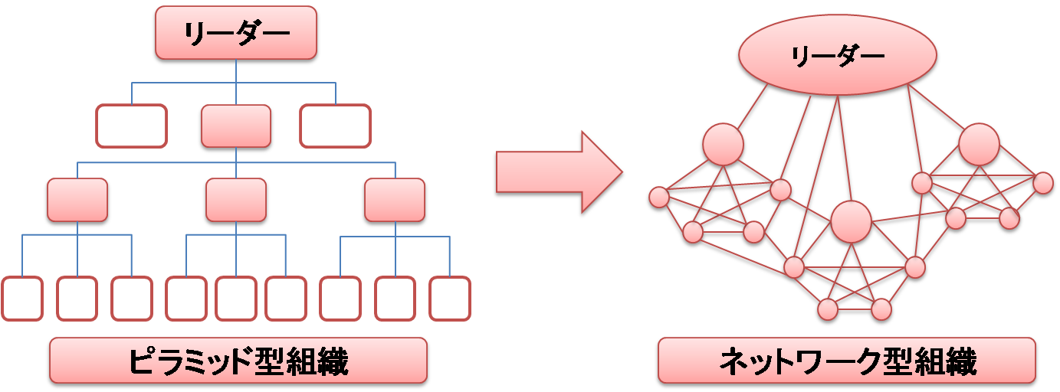
図のように、ピラミッド型組織では権限や責任が階層に従って配分され組織が運営されます。一方、フラットなネットワーク型組織では、個々の自律的な意思決定や協調関係が尊重されます。組織内のルールや手続きも比較的容易になるため、意思決定が迅速化できるのです。部門間の風通しを良くするため、まず初めにクロス・ファンクショナル・チームの働きが必要でした。
実際に行ったこととしては、各部門でまずコミュニケーションをとり、情報収集をしました。そして、事業の発展やコスト削減を目的とする計画のアイデアを提案しました。社長、副社長などのトップマネジメント側はその提案を受けて、改革案を作製し、シンプルな戦略を全社員に通達しました。重要なポイントは、この戦略を定量化可能なものに変換し、社員に通達することです。そうすることによって、数字で測定することが可能になります。これにより社員にも明確で、一人ひとりが実現可能な細分化された目標を持つことができ、モチベーションアップを図ることができます。一人ひとりの必達目標によって個人と組織が固く結びつき、能力を高めることができるのです。また、途中経過を考察し微調整した戦略を、再び社員に通達することにより、オーナーシップを広めることができます。オーナーシップとは、自分の問題だという意識を持つことです。これを広めることにより、「全ての問題の責任は他の部署や部門にある」という「責任転嫁」をしてしまう問題の解決を図りました。

５．日産リバイバルプラン
２つ目の改革は「日産リバイバルプラン」です。「日産リバイバルプラン」とは、日産を再生するための改革プランのことで、必達目標を掲げ、目標達成のためにリストラ策、新商品の投入とブランド力強化が行われました。
このプランを実行することにより、過剰な生産設備や雇用の問題を解決することが目的でした。
ゴーンは、最初にこのリストラ策でもあるリバイバルプランを発表したことで、社員全体に現在状況を把握させ、危機感を持たせました。このリバイバルプランの発表が、社員に非常にショックを与えることは予期していたことであり、その発表からマイナスの反応が出ることもゴーンは承知していました。しかし、それでもプランを実行し続けることが重要でした。それは、成果や結果を出すことにより、社員の意識が変わり、モチベーションアップを図ることができるからです。
まず必達目標は３点ありました。１点目は、２００１年３月３１日までに売上の黒字化を達成することです。２点目は、２００３年３月３１日までに営業利益４．５％以上を達成することです。３点目は、２００３年３月３１までに、有利子負債１兆４０００億円を７０００億円に削減することです。
目標達成に向けて課す主要リストラ策として、３点のリストラ策がありました。１点目は、２００３年３月３１日までに、総労働力の１４％に当たる２万１０００人を削減することです。２点目は、２００２年３月３１日までに、村山工場を含む車両組立工場３ヶ所と、パワートレイン工場２ヶ所を閉鎖することです。３点目は、ノンコア・ビジネス系列会社の株式や資産の売却です。
新商品の投入は、北米の商品ラインアップを強化し、全く新しい車種を追加しました。日本ではラインアップをスリム化し、協力モデルを投入し、欧州は現在のラインアップから全て一新しました。
ブランド力については、ブランドアイデンティティーにこだわり分析を行いました。その結果、デザイン性が低いために、日産の車はこれまでに競合メーカーよりも安い価格で販売されていました。米国市場ではどの車種をとっても平均で競合メーカーの同様な車より１０００ドル安く販売されていました。欧州ではその差額は７００ユーロ、日本では少なくとも４万円と試算されています。改善策として、チーフデザイナーとしていすゞ自動車から中村史郎氏を招き、デザインをもっと魅力的に、一貫性を持ったものに高めました。広告に関しても、グローバルでの広告代理店１社に絞り、ブランド力を高めました。
目標達成に向けて課したリストラ策については、予定より１年早い２００２年度までに２万１０００人を削減することができました。また、各工場も２００１年に閉鎖されました。生産能力を３０％減らしたことにより、稼働率は５３％から８２％へ飛躍的に上昇しました。購買コストも２０％の削減に成功しました。
結果として、日産は１９９９年に発表したリバイバルプランから１年後の２０００年に黒字化を達成しました。また、２００２年には営業利益を４．５％上回り、いずれも予定より１年早く達成しました。

６．考察
なぜこれほどまでにゴーンの改革が短期間で成功したのでしょうか。その理由は、彼が推進した改革案と、社員の熱い思いが相乗効果をもたらしたからだと私たちは思います。ゴーンは前例にとらわれない、的確な判断を下す眼を持ち、何より、日産を愛する社員の情熱を機動力に上手く転換できるようなリーダーシップ力が長けていました。ゴーンの強力なリーダーシップと、社員一人ひとりの利益への頑張りが、日産を動かしたのだと考えます。

７．展望
今回はゴーンによる日産の組織改革について研究しましたが、この体制のまま高成長を維持できるとは私たちは思いません。ネットワーク型組織に移行したことによって、社員間はフラットになりましたが、その分トップマネジメントは強力なリーダーシップが必要となりました。ゴーンの任期が切れた後、後継はリーダーシップを維持できるのかという問題があります。また、徹底したコストカットとデザイン性の重視により、今まで日産が売りにしてきた技術開発力や品質面が懸念されます。ある程度の売上高を確立したら、技術面にもコストを割くべきではないでしょうか。「技術の日産」としてのブランドも期待できると私たちは思います。また、リーダーシップの維持に対する解決策としては、思い切って権限移譲をすべきだと私たちは考えます。

